ANÁLISE SOBRE RECICLAGEM DE RESÍDUOS DE CONSTRUÇÃO CIVIL ENTRE OS UNIVERSITÁRIOS DE ENGENHARIA CIVIL
ALANA BENEDETTO DE OLIVEIRA¹, JOSSANDRA ALVES DAMASCENO OKA²
¹Graduanda em Engenharia Civil. UFAM, Manaus-AM, alana.benedetto.oliveira@gmail.com
² Me. Prof. Assistente UFAM, Manaus - AM, joba.alves@gmail.com;

Apresentado no
Congresso Técnico Científico da Engenharia e da Agronomia – CONTECC
8 a 11 de agosto de 2023

RESUMO: O artigo examina uma análise estatística sobre a reciclagem de resíduos de construção civil entre os estudantes de Engenharia Civil da Universidade Federal do Amazonas. O objetivo do estudo foi investigar o nível de conscientização e práticas de reciclagem adotadas pelos estudantes universitários nessa área, visando identificar oportunidades de melhoria e promover a adoção de comportamentos mais sustentáveis. Para isso, foi conduzida uma pesquisa de campo utilizando questionários estruturados aplicados a uma amostra representativa de estudantes. Os questionários abordaram diversos aspectos, como o conhecimento sobre a importância da reciclagem, práticas individuais de reciclagem, frequência de separação dos resíduos e disposição adequada dos materiais. O estudo identificou a necessidade de intervenções para melhorar a conscientização e práticas de reciclagem entre os estudantes de Engenharia Civil da Universidade Federal do Amazonas, tais como campanhas de conscientização e melhorias na infraestrutura de coleta seletiva.
PALAVRAS-CHAVE: Resíduos de construção civil, Engenharia Civil, Estudo Estatístico

STATISTICAL ANALYSIS ON RECYCLING OF CIVIL CONSTRUCTION WASTE AMONG CIVIL ENGINEERING UNIVERSITY STUDENTS

ABSTRACT: The article examines a statistical analysis on the recycling of construction waste among Civil Engineering students at the Federal University of Amazonas. The objective of the study was to investigate the level of awareness and recycling practices adopted by university students in this area, aiming to identify opportunities for improvement and promote the adoption of more sustainable behaviors. For this, a field research was conducted using structured questionnaires applied to a representative sample of students. The questionnaires addressed several aspects, such as knowledge about the importance of recycling, individual recycling practices, frequency of waste separation and proper disposal of materials. The study identified the need for interventions to improve awareness and recycling practices among Civil Engineering students at the Federal University of Amazonas, such as awareness campaigns and improvements in selective collection infrastructure.
KEYWORDS: Construction waste, Civil Engineering, statistical

INTRODUÇÃO
A construção civil é uma das atividades mais antigas conhecidas na humanidade. Os trabalhadores da construção civil, nessa época reaproveitaram os resíduos de forma artesanal, gerando como subproduto grande quantidade de resíduos. O fato despertou a atenção dos construtores do Império Romano, na reutilização dos resíduos minerais gerados na produção de novas obras (ABRECON, 2018).
A reciclagem de resíduos de construção civil desempenha um papel fundamental na busca por práticas mais sustentáveis na indústria da construção. Com o objetivo de promover a conscientização e a adoção de comportamentos mais responsáveis, é essencial compreender o nível de conhecimento e engajamento dos estudantes universitários, especialmente aqueles cursando Engenharia Civil, nessa temática.
A construção civil é uma grande geradora de impactos ambientais, modificando paisagens e acumulando grande quantidade de resíduos sólidos nas suas obras, ou seja, os resíduos estão presentes em todos os tipos de obras (SIGNIFICADO DE RESÍDUOS SÓLIDOS, 2018). Em síntese, este estudo estatístico visa contribuir para o avanço da pesquisa sobre reciclagem de resíduos de construção civil ao investigar o nível de conhecimento e práticas dos universitários nessa área. Através da análise dos dados coletados, busca-se fornecer subsídios para o desenvolvimento de ações que promovam a conscientização e a adoção de práticas mais sustentáveis na indústria da construção civil.

MATERIAL E MÉTODOS
Tendo em vista a dimensão da importância da reciclagem de resíduos de Construção Civil, foi realizado um estudo estatístico com os alunos de Engenharia Civil da Universidade Federal do Amazonas. Tal análise foi baseada na criação de cinco perguntas simples de múltipla escolha pelo programa GOOGLE FORMS acerca de conhecimentos básicos sobre o assunto.

Tabela 1 – Perguntas realizadas no formulário
Pergunta 1 | Assinale a alternativa correta em relação a correta definição: Lixo gerado, na construção civil, chamados de entulhos, os resíduos biológicos, químicos ou rejeitos radioativos, provenientes de equipamentos usados no serviço de saúde e o lixo industrial formado por resíduos corrosivos, inflamáveis, tóxicos etc. Resposta: Resíduos especiais
Pergunta 2 | Os serviços de limpeza urbana de um município incluem uma série de atividades que visam a correta destinação dos resíduos. A atividade de preparação dos resíduos de forma sanitariamente adequada, levando em conta o tipo e a quantidade, para uma etapa imediatamente subsequente de coleta é: Resposta: Transporte
Pergunta 3 | São classificados como resíduos da Classe A da construção civil: Resposta: Componentes cerâmicos, argamassa e concreto.
Pergunta 4 | Qual a resolução estabelece diretrizes, critérios e procedimentos para a gestão dos resíduos da construção civil? Resposta: CONAMA 307/2002
Pergunta 5 | Qual das seguintes opções representa corretamente um benefício da reciclagem de resíduos de construção civil? Resposta: Redução da quantidade de entulho depositado em aterros sanitários.
Fonte: Autoria própria (2023)

RESULTADOS E DISCUSSÃO

Nesta seção, serão apresentados os principais resultados obtidos a partir da análise das respostas ao questionário sobre reciclagem de resíduos de construção civil, aplicado aos alunos de uma universidade. Além disso, serão discutidas as implicações desses resultados e possíveis ações para promover a conscientização e adoção de práticas sustentáveis.

1. Conhecimento sobre a importância da reciclagem:
A maioria dos alunos demonstrou um nível de conhecimento básico sobre a importância da reciclagem de resíduos de construção civil. (Figura 1)

Figura 1 – Resultados percentuais sobre importância da reciclagem
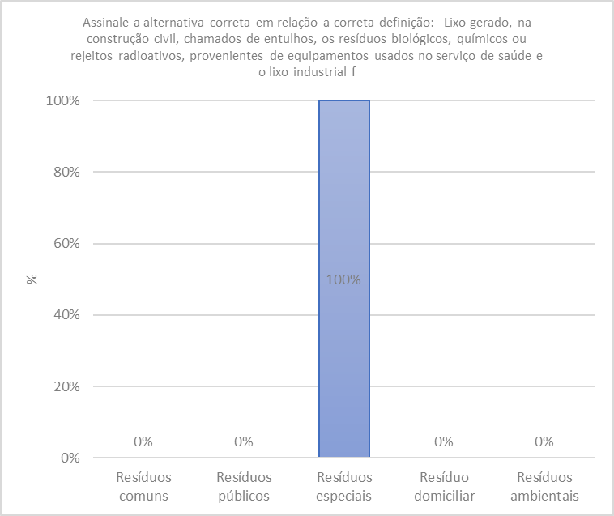
Autoria própria (2023)
2. Etapas do processo de reciclagem:
O retorno não foi positivo. Com a aplicação da pergunta, os alunos demonstraram não ter conhecimento sobre as etapas necessárias para separação dos resíduos de forma adequada. (Figura 2)
Figura 2 – Resultados percentuais sobre as etapas de separação
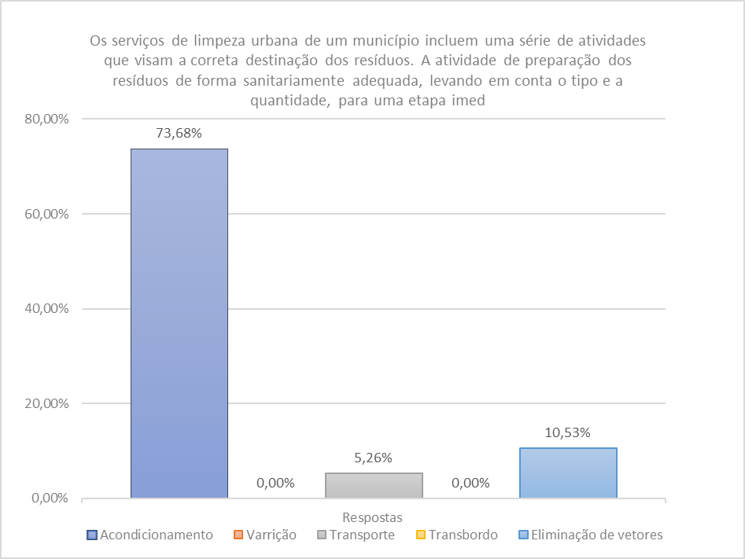
Autoria própria (2023)
3. Classificação dos Resíduos de construção em classes:
Os resultados mostraram que pouco mais da metade dos alunos que realizaram o questionário tem conhecimento dessa classificação.
Figura 3 – Resultados percentuais sobre classificação de resíduos
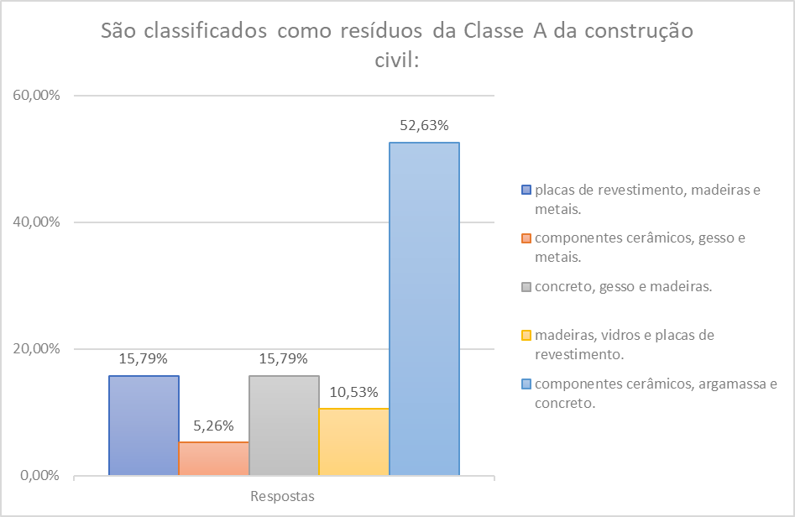
Autoria própria (2023)
4. Conhecimento sobre a Resolução CONAMA 307/2002:
Os resultados mostraram que aproximadamente metade dos alunos que realizaram o questionário tem conhecimento, pelo menos, por qual norma se orientar.
Figura 4 – Resultados percentuais sobre CONAMA 307/2002
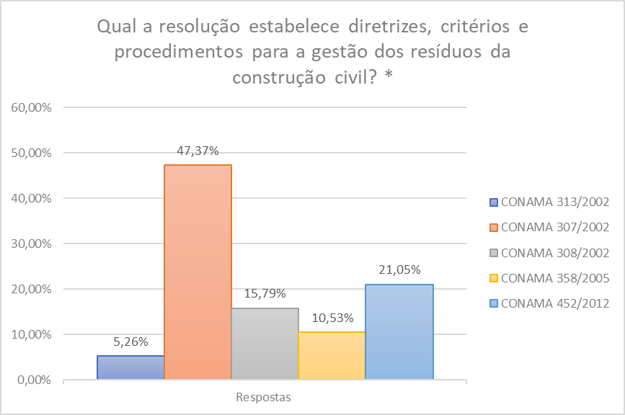
Autoria própria (2023)
5. Benefícios gerais da reciclagem:
Pouco mais de 60% dos participantes demonstraram maior sabedoria acerca da importância do correto manejo dos resíduos de construção civil
Figura 5 – Resultados percentuais sobre benefícios da reciclagem
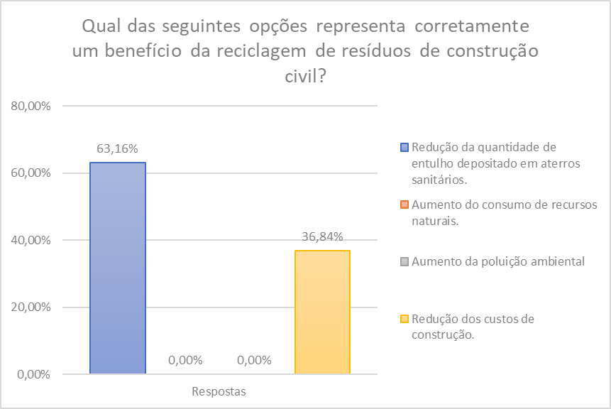
Autoria própria (2023)

O panorama geral das respostas dos alunos de Engenharia Civil da Universidade Federal do Amazonas foi de domínio de conhecimentos básicos.
Figura 6 – Resultados gerais

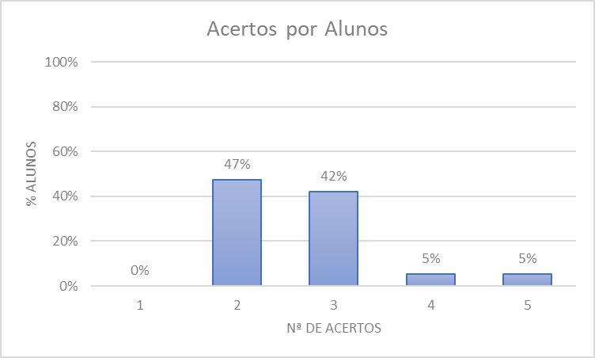
Autoria própria (2023)
CONCLUSÃO
A partir dos resultados mediados pela apresentação das respostas, ao questionário sobre reciclagem de resíduos de construção civil aplicado aos alunos da Universidade Federal do Amazonas, fica evidente a necessidade de ações para melhorar a conscientização e as práticas de reciclagem nesse contexto. É essencial desenvolver estratégias que promovam uma mudança de comportamento e uma conscientização mais efetiva. Campanhas de conscientização, melhorias na infraestrutura de coleta seletiva, incentivos e reconhecimento para práticas sustentáveis e integração da temática da reciclagem ao currículo acadêmico são ações que desempenham um papel importante na melhoria desses resultados.

REFERÊNCIAS
ABRECON – História do Entulho Disponível em: http://abrecon.org.br/entulho/históriado entulho/ acesso em 11/06/2023.
BRASIL, Resíduos sólidos – Classificação, Norma Brasileira ABNT NBR 10004, Segunda edição 31.05.2004 Válida a partir 30.11.2004. Brasília, DF, 2004. Disponível em: https://www.abntcatalogo.com.br/norma.aspx?ID=936. Acesso em: 11/06/2023.
CARNEIRO, A. P. Reciclagem de entulho para produção de materiais de construção. 1. ed. Salvador: EDUFBA, 2001. Resíduos de construção e demolição: Aspectos e diretrizes. Disponível em: http://www.monografias.ufop.br/bitstream/35400000/400/1/MONOGRAFIA_Residuos
Constru%C3%A7%C3%A3oDemoli%C3%A7%C3%A3o.pdf. Acesso 11/06/2023.
GESTÃO DE RESÍDUOS NA CONSTRUÇÃO CIVIL: Redução, Reutilização, Reciclagem Disponível em: http://www.fieb.org.br/Adm/Conteudo/uploads/LivroGestão-de-Residuos id 177 xbc2901938cc24e5fb98ef2d11ba92fc3 2692013165855. Pdf acesso em 11/06/2023.
RESÍDUOS SÓLIDOS DA CONSTRUÇÂO CIVIL 2014. Disponível em: https://portalresiduossolidos.com/reciclagem-de-residuos-solidos-da-construcao-civil/, acesso em 11/06/2023.

